*Текст подготовил: Гонеев Игорь Александрович, кандидат географических наук, доцент, зав. кафедрой географии ФГБОУ ВО «КГУ»*

**ТЕМА 1. МИНЕРАЛЬНЫЕ РЕСУРСЫ КУРСКОЙ ОБЛАСТИ**

Курская область, обладает значительными природными ресурсами. Эти ресурсы играют важную роль в развитии экономики региона и обеспечении его жителей необходимыми материалами и энергией.

**!?** *Вспомните, что такое природные и минеральные ресурсы?*

Минеральные ресурсы Курской области можно разделить на три типа:

1. Горючие полезные ископаемые (торф)

2. Руды (руды черных металлов и благородных металлов)

3. Нерудные (строительные материалы: известняк, песок, глина; строительные камни – гранит).

Всего на территории Курской области учтено 218 месторождений твердых полезных ископаемых, представленных 14 видами.

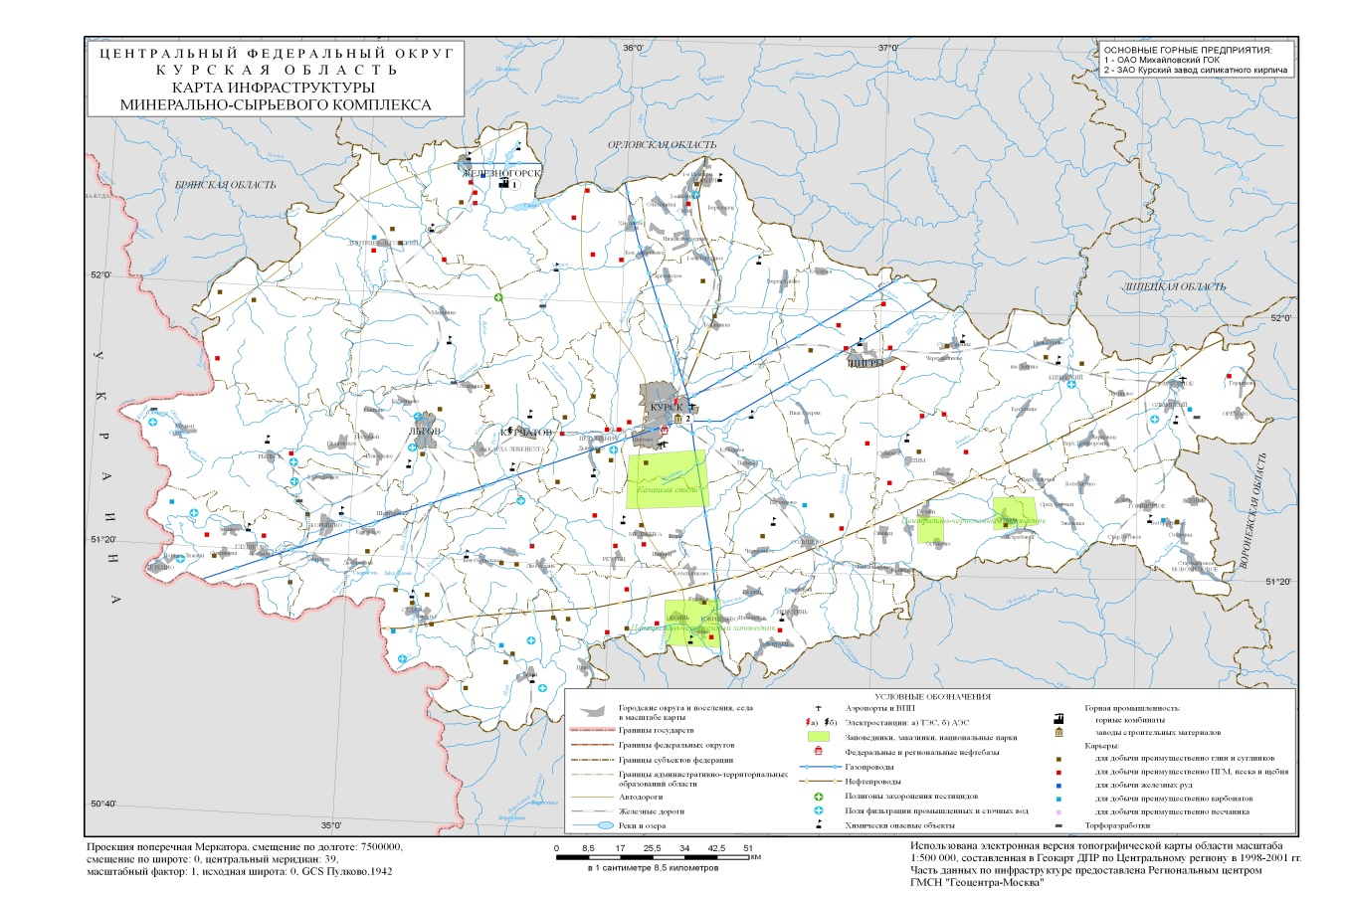

Рис. 1 Карта Минерально-сырьевого комплекса

(<https://vsegei.ru/ru/info/gisatlas/cfo/kurskaya_obl/04_Kursk_infr.jpg>)

Наиболее значимые виды сырья в области - железные руды, тугоплавкие глины и строительные камни. Запасы железных руд составляют 13 % от запасов РФ, добыча - 27 % от добычи по РФ; запасы тугоплавких глин – 4 % от запасов РФ, добыча – 13 % от добычи по РФ. Запасы строительных камней сравнительно невелики, но их добыча составляет 14 % от добычи по Центральному федеральному округу.

Давайте рассмотрим все виды минеральных ресурсов по отдельности.

**Твёрдые горючие полезные ископаемы Курской области.**

***Торф***

Торфяные запасы области в настоящее время сосредоточены на 90 торфяных месторождениях, общей площадью около 9877 га с запасами торфа 29 млн. т.

**Металлические полезные ископаемые.**

***Железные руды***

На территории Курской области сосредоточено 13 % запасов железных руд России. Запасы железных руд учтены на трех месторождениях в количестве 12 540 млн т, возможны к использованию еще - 884 млн т, из них в разрабатываемом Михайловском и не переданные в освоение Курбакинское и Дичнянско-Реутецкое.

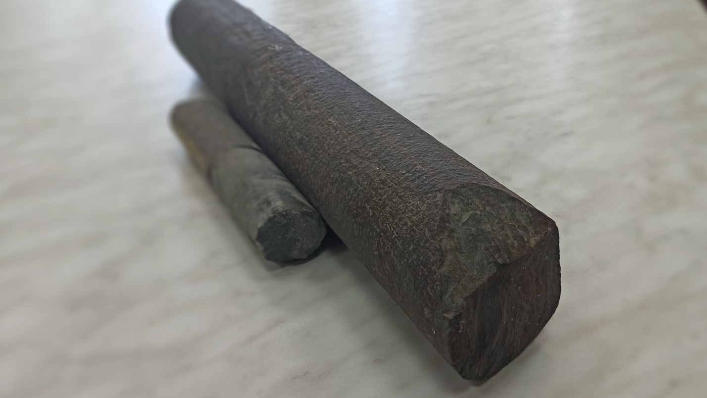

Рис. 2 Керн железистого кварцита (Фото Гонеев И.А.)

Обеспеченность Михайловского ГОКа балансовыми запасами гематито-сидерито-мартитовыми (богатыми) рудами в проектном контуре карьера при среднегодовой производительности 1,7 млн. т. – 19 лет. Обеспеченность карьера разведанными запасами железистых кварцитов при проектной производительности 44 млн т в год составляет более 100 лет. Обеспеченность балансовыми запасами, исходя из проектной добычи карьера 50 млн т, составляет 46 лет.

***Титан и цирконий*** (*Прогнозные ресурсы твердых и твердых горючих (уголь)полезных ископаемых РФ на 1 января 2022 г. Вып. 1 Черные, цветные, редкие металлы и уран, Москва, 2022 г.)*

На территории Курской области располагается южная часть Белгородского россыпного района Среднерусской титано-циркониевой россыпной провинции. В Высоконовском россыпном поле локализованы ресурсы – диоксида циркония 1,6 млн. т (почти 7 % от общероссийских ресурсов), диоксида титана – 3 млн. т. (0,6 % от общероссийских ресурсов).

Высоконовская россыпь имеет дистен-циркон-рутиловый состав и приурочена к полтавской свите олигоцен-миоцена. Продуктивный пласт имеет мощность около 1 м; пески содержат от 1 до 4 % тяжелых минералов; в составе тяжелой фракции до 25 % циркона, 13-42 % рутила, 3-4 % ильменита, 10-12 % ставролита и 10 % дистена.

Кроме того, на Расховецко-Жуковском потенциальном рудном поле (геолого-промышленный тип – прибрежно-морские россыпи) апробированы ресурсы – 2,6 млн т диоксида титана и 0,8 млн т диоксида циркония.

***Золото*** *(Прогнозные ресурсы твердых и твердых горючих (уголь) полезных ископаемых РФ на 1 января 2022 г. Доп. выпуск, Москва, 2022 г.)*

В Курской области на Кшенской площади, Воскресеновском и Прилепско-Мальцевском потенциальном рудном поле апробированы прогнозные ресурсы золота в количестве 74 т. Золото приурочено к золото-сульфидным, платинометально-золоторудным минерализованным зонам.

***Редкоземельные металлы*** (*Прогнозные ресурсы твердых и твердых горючих (уголь)полезных ископаемых РФ на 1 января 2022 г. Вып. 1, Доп. выпуск, Москва, 2022 г.)*

В Курской области имеется единственный в ЦФО объект с апробированными прогнозными ресурсами редкоземельных металлов - рудопроявление Толстянка. Проявление приурочено к редкоземельным корам выветривания. Ресурсы TR2O3 составляют - 47 тыс. т (12 % от общероссийских ресурсов).

Кроме того, на Толстянском перспективном участке апробированы прогнозные ресурсы тория почти 29 тыс. т. и иттрия в количестве почти и 5 тыс. т.

**Неметаллические полезные ископаемые**

***Фосфоритовые руды***

В Курской области в нераспределенном фонде недр учитываются 11 месторождений конкреционных фосфоритов. Суммарные запасы фосфоритовых руд области составляют – 130 млн. т руды (4,4 % к запасам РФ).

Кроме утвержденных запасов, Курская область обладает ресурсами фосфоритов в количестве приблизительно 5 млн т. они сосредоточены в Черемисиновском и Ястребовском прогнозируемых рудных узлах (1,4 и 1,6 млн т соответственно), а также в Старникольско-Кочетовском рудном узле (1,8 млн т) (*Прогнозные ресурсы твердых и твердых горючих (уголь) полезных ископаемых РФ на 1 января 2022 г. Доп. выпуск, Москва.* 2022).

***Глины тугоплавкие***

Государственным балансом запасов недр в Советском районе Курской области учитывается одно месторождение тугоплавких глин – Большая Карповка с запасами – 17,6 млн. т.

Глины месторождения пригодны для производства кислотоупорного кирпича, кирпича керамического лицевого, плиток керамических для внутренней облицовки стен, фасадов, полов, для производства труб керамических канализационных.

***Мел***

В Курской области учитываются 15 месторождений мела с суммарными разведанными запасами мела– 91 млн. т. Добыча в 2021 году составила 89 тыс. т.

В распределенном фонде находятся 3 разрабатываемых месторождения: Дмитриевское, Рындино и Белицкое и одно подготавливаемое к освоению месторождение Участок Корочанский.

***Строительные камни***

В качестве строительных камней для местных нужд традиционно используются палеогеновые песчаники, которые образуют мелкие месторождения и залежи в ряде районов, а также окисленные железистые кварциты из вскрыши железорудных месторождений.

В Курской области учтены три месторождения – Михайловское (Железногорский район), Дурово, Некрасово (Рыльский район) с суммарными запасами строительных камней – 121 млн. м3. Общая добыча строительных камней за 2021 г в области составила 5 млн. м3.

АО «Михайловский ГОК им. А. В. Варичева» (Михайловское месторождение), попутно с разработкой железорудного сырья проводит добычу окисленных железистых кварцитов, используемых в качестве строительного камня. Добыча на Михайловском месторождении составляет большую часть добычи строительного камня области (5 млн. м3).

***Стекольное сырьё***

В Курской области Государственным балансом запасов учитываются 2 месторождения кварцевых песков: в распределенном фонде недр, в группе разрабатываемых – Секеринское с балансовыми запасами – 11 млн. т. (3,15 % от запасов Центрального федерального округа) и Ротмановский участок с балансовыми запасами – 2 млн. т. 2не переданных в освоение.

***Цементное сырьё***

В Курской области учитываются в нераспределенном фонде недр 4 месторождения цементного сырья – Машнино (мергель), Пушкарское (суглинки), Русско-Конопельское (глины и суглинки, мел) и Солнцевское 2 (мел) с суммарными балансовыми запасами: – 148 млн. т.

***Лечебные грязи***

Государственным балансом запасов в Курской области учтено 1 месторождение торфяных грязей – Пушкаро-Жадинское – с запасами – 873 тыс. м3. Месторождение находится в нераспределенном фонде недр.

|  |  |
| --- | --- |
| **!?** | 1. *Какие минеральные ресурсы наиболее распространены в Курской области?* 2. *В какой части области сосредоточены запасы железа?* |